《大学物理1》--狭义相对论习题答案
- 单项选择题
1、B；2、B；3、D；4、A；5、A；6、C；7、C
二、填空题
1、相对性原理，光速不变原理；2、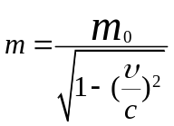，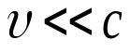，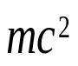
3、爱因斯坦相对性原理，光速不变原理；4、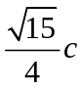
三、判断题
1、√；2、√；3、√；4、√；5、√；6、×；7、×；8、√；9、√；10、√

